ОБЩЕСТВО С ОГРАНИЧЕННОЙ ОТВЕТСТВЕННОСТЬЮ «ТОМЭС»
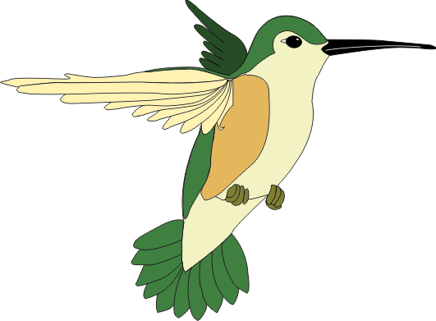
ИНН 2901197170 КПП 290101001 ОГРН 1092901009740
163051 г.Архангельск, ул.Гагарина, 44, корпус 2, оф.211

––––––––––––––––––––––––––––––––––––––––––––––––––––––––––––––––––––––––––––––

УТВЕРЖДАЮ:
Директор ООО «ТОМЭС»
И.В.Томилин
___________________________________
приказ № 2 от 01 января 2019 г.

П Р А Й С - Л И С Т
На стоматологические услуги на 01.01.2019 г.

КОД УСЛУГИ | КОД ПО МКБ-10 | НАИМЕНОВАНИЕ МЕДИЦИНСКИХ УСЛУГ | ЦЕНА,руб.
В01.065.001 |  | Прием (осмотр, консультация) врача-стоматолога-терапевта первичный | бесплатно
В01.065.001.001 |  | Осмотр полости рта | бесплатно
В01.065.001.002 |  | Консультация стоматолога-терапевта | бесплатно
 |  | Вторичный осмотр полости рта, консультация | 700 р.
В01.003.004.001 |  | Местная анестезия:
В01.003.004.004 |  | Аппликационная анестезия | 100 р.
В01.003.004.005 |  | Инфильтрационная анестезия | 500 р.
 |  | Лигоментарная анестезия | 600 р.
А16.07.051 | К 03.6 | ПРОФЕССИОНАЛЬНАЯ ГИГИЕНА ПОЛОСТИ РТА:
А16.07.020  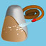 | К03.63–Мягкие отложения.  К03.64 –Наддесневой зубной камень.  К03.65–Поддесневой зубной камень. | Удаление зубных отложений (наддесневой и поддесневой зубной камень, мягкие отложения) с помощью ультразвука + полировка:
 |  | За 1 зуб (выборочно) | 150 р.
 |  | Всех зубов | 3000-7000 р.
А16.07.020 |  | Удаление зубных отложений (наддесневой и поддесневой зубной камень, мягкие отложения) с помощью Airflow + полировка:
 |  | За 1 зуб (выборочно) | 150 р.
 |  | Всех зубов | 3000-7000 р.
 |  | Удаление зубных отложений (наддесневой и поддесневой зубной камень, мягкие отложения) с помощью ультразвука и Airflow + полировка:
 |  | За 1 зуб (выборочно) | 150 р.
 |  | Всех зубов | 3000-7000р
 | К02. | КАРИОЗНЫЕ ПОРАЖЕНИЯ ЗУБОВ:
А16.07.002 | К02.0–кариес эмали  К02.1–кариес дентина  К02.2–кариес цемента | Кариозные поражения: (по Блэку) – 1 класс  Кариес эмали (начальный) –С1  Кариес дентина (средний) – С2  Кариес цемента (глубокий) – С3 | 2000 р.  3000 р.  4000 р.
А16.07.002 |  | Кариозные поражения: (по Блэку) – 2 класс  Кариес эмали (начальный) –С1  Кариес дентина (средний) – С2  Кариес цемента (глубокий) – С3 | 3000 р.  3500 р.  5000 р.
А16.07.002 |  | Кариозные поражения: (по Блэку) –3 класс  Кариес эмали (начальный) –С1  Кариес дентина (средний) – С2  Кариес цемента (глубокий) – С3 | 3000 р.  4000 р.  5000 р.
А16.07.002 |  | Кариозные поражения: (по Блэку) – 4 класс  Кариес эмали (начальный) –С1  Кариес дентина (средний) – С2  Кариес цемента (глубокий) – С3 | 3500 р.  4000 р.  5000 р.
А16.07.002 |  | Кариозные поражения: (по Блэку) – 5 класс  Кариес эмали (начальный) –С1  Кариес дентина (средний) – С2  Кариес цемента (глубокий) – С3 | 2000 р.  2500 р.  3500 р.
А16.07.002 |  | Кариозные поражения: (по Блэку) – 6 класс  Кариес эмали (начальный) –С1  Кариес дентина (средний) – С2  Кариес цемента (глубокий) – С3 | 2000 р.  2500 р.  3500 р.
А16.07.003  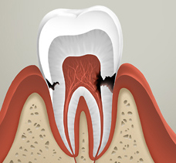 | К02.8 | Другой кариес зубов (атипичные поражения) | 3000-7000р.
 |  | Кариес корня зуба (1 зуб) | 2500 р.
А16.07.057 |  | Герметизация 1 фиссуры. | 2000 р.
А16.07.032 |  | Восстановление зуба с использованием анкерных штифтов. | 9500 р.
А16.07.032 |  | Восстановление зуба с использованием стекловолоконных штифтов. | 9500 р.
А16.07.032 |  | Восстановление сильно разрушенного одно-,двух, трех-корневого зуба (культевой вкладкой)  терапевтическое лечение: раскрытие полости, обработка корневого канала, пломбирование корневого канала, временная пломба, подготовка зуба под вкладку, получение слепка(двухслойного), стоимость изготовления вкладки, фиксация вкладки, формирование уступа, ретракция десны, восстановление анатомической формы зуба. | 7500 р.
 |  | НЕКАРИОЗНЫЕ ПОРАЖЕНИЯ ЗУБОВ:
 | К03.1 | Клиновидный дефект (1зуб) | 2000-5000 р.
 | К03.0  К03.00–окклюзионное стирание.  К03.01–апроксимальное стирание | Повышенное стирание зубов (патологическая стираемость)–  (1 зуб) | 3000 р.
 | К03.2 | Эрозия эмали (1зуб) | 2000 р.
 | К00.3  К00.30-эндемический  К00.31–неэндемический | Флюороз (1зуб) | 2000-5000р.
А16.07.008 | К04. | ЭНДОДОНТИЧЕСКОЕ ЛЕЧЕНИЕ
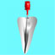 |  | Пульпит (1 канальный зуб, без штифта)  терапевтическое лечение: обработка полости зуба, обработка канала, пломбирование канала, изолирующая прокладка, установка светоотверждаемой пломбы. | 3000 р.
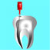 |  | Пульпит (2х канальный зуб, без штифта)  терапевтическое лечение: обработка полости зуба, обработка канала (2), пломбирование канала (2), изолирующая прокладка, установка светоотверждаемой пломбы. | 3800 р.
 |  | Пульпит (3-канальный зуб, без штифта)  терапевтическое лечение: обработка полости зуба, обработка канала (3), пломбирование канала (3), изолирующая прокладка, установка светоотверждаемой пломбы. | 4800 р.
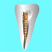 |  | Пульпит с установкой титанового штифта (1-канальный зуб)  терапевтическое лечение: обработка полости зуба, обработка канала, пломбирование канала, штиф, временная пломба, установка т, изолирующая прокладка светоотверждаемой пломбы. | 5000 р.
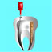 |  | Пульпит с установкой 1 титанового штифта (2-канальный зуб)  терапевтическое лечение: обработка полости зуба, обработка канала (2), пломбирование канала (2), штифт, изолирующая прокладка, временная пломба, установка светоотверждаемой пломбы | 6000 р.
 |  | Пульпит с установкой 1 титанового штифта (3-канальный зуб)  терапевтическое лечение: обработка полости зуба, обработка канала (2), пломбирование канала (3), штифт, изолирующая прокладка, временная пломба, установка светоотверждаемой пломбы | 7000 р.
А16.07.009 |  | Пульпотомия (ампутация коронковой пульпы) | 2500 р.
А16.07.030 |  | Инструментальная и медикаментозная обработка корневого канала (перевязка) | 1000 р.
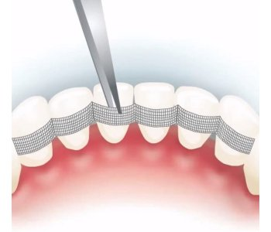  А16.07.019 |  | Шинирование подвижных зубов стекловолоконной нитью  (1 единица) | 3200 р.
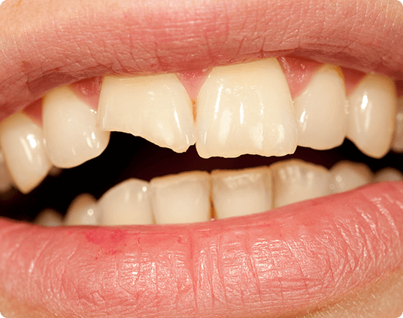 |  | ТРАВМАТИЧЕСКИЕ ПОРАЖЕНИЯ
 |  | Скол коронковой части зуба на 1/4 | 4500 р.
 |  | Скол коронковой части зуба на 2/4 | 5500 р.
 |  | Скол коронковой части зуба на 3/4 | 7000 р.
 |  | Полный скол коронковой части зуба | 9500 р.
А16.07.002.003  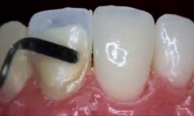 |  | ЭСТЕТИЧЕСКОЕ ВОССТАНОВЛЕНИЕ ЗУБОВ  КОМПОЗИТОМ СВЕТОВОГО ОТВЕРЖДЕНИЯ.
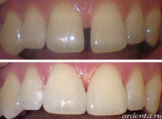 |  | Художественная реставрация:  Изменение формы, цвета зубов, устранение трем, диастем методом прямой облицовки в зависимости от сложности  (1 зуб) | 4500- 9500 р.
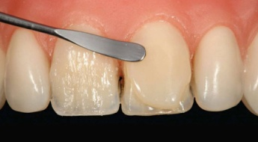 |  | ВИНИР( прямой)  ретракция десны,препарирование и реставрация  (работа),высокоэстетич. пломбировочный материал | 9500 р.
 |  | Зубное украшение (скайс)
 |  | -драгоценный металл с натуральным камнем (бриллиант, рубин, сапфир) | 6000=00
 |  | -искусственный бриллиант –цирконий | 4000=00
 |  | -хрусталь-Сваровски | 3500=00

Директор ООО»ТОМЭС» И.В.Томилин

